抽屉原理
主讲：李小均
把八个苹果任意地放进七个抽屉里，不论怎样放，至少有一个抽屉放有两个或两个以上的苹果。
抽屉原则有时也被称为鸽巢原理，它是德国数学家狄利克雷首先明确的提出来并用以证明一些数论中的问题，因此，也称为狄利克雷原则。它是组合数学中一个重要的原理。把它推广到一般情形有以下几种表现形式。

形式一：
证明：设把n＋1个元素分为n个集合A₁，A₂，…，A_{n}，用a₁，a₂，…，a_{n}表示这n个集合里相应的元素个数，需要证明至少存在某个a_{i}大于或等于2
（用反证法）假设结论不成立，即对每一个a_{i}都有a_{i}＜2，则因为a_{i}是整数，应有a_{i}≤1，于是有：
a₁＋a₂＋…＋a_{n}≤1＋1＋…＋1＝n＜n＋1
这与题设矛盾。
所以，至少有一个a_{i}≥2，即必有一个集合中含有两个或两个以上的元素。
形式二：
设把n·m＋1个元素分为n个集合A₁，A₂，…，A_{n}，用a₁，a₂，…，a_{n}表示这n个集合里相应的元素个数，需要证明至少存在某个a_{i}大于或等于m＋1。
（用反证法）假设结论不成立，即对每一个a_{i}都有a_{i}＜m＋1，则因为a_{i}是整数，应有a_{i}≤m，于是有：
a₁＋a₂＋…＋a_{n}≤m＋m＋…＋m＝n·m
n个m
＜n·m＋1
这与题设相矛盾。
所以，至少有存在一个a_{i}≥m＋1
高斯函数：
对任意的实数x,
[x]表示“不大于x的最大整数”.
例如：[3.5]＝3，[2.9]＝2，
[－2.5]＝－3，[7]＝7，……
一般地，我们有：[x]≤x＜[x]＋1
形式三：
证明：设把n个元素分为k个集合A₁，A₂，…，A_{k}，用a₁，a₂，…，a_{k}表示这k个集合里相应的元素个数，需要证明至少存在某个a_{i}大于或等于[n/k]。
（用反证法）假设结论不成立，即对每一个a_{i}都有a_{i}＜[n/k]，于是有：
a₁＋a₂＋…＋a_{k}＜[n/k]+[n/k]+…+[n/k]
k个[n/k]
＝k·[n/k]≤k·(n/k)＝n
∴ a₁＋a₂＋…＋a_{k}＜n
这与题设相矛盾。
所以，必有一个集合中元素个数大于或等于[n/k]
形式四：
证明：设把q₁＋q₂＋…＋q_{n}－n＋1个元素分为n个集合A₁，A₂，…，A_{n}，用a₁，a₂，…，a_{n}表示这n个集合里相应的元素个数，需要证明至少存在某个i，使得a_{i}大于或等于q_{i}。
（用反证法）假设结论不成立，即对每一个a_{i}都有a_{i}＜q_{i}，因为a_{i}为整数，应有a_{i}≤q_{i}－1，于是有：
a₁＋a₂＋…＋a_{n}≤q₁＋q₂＋…＋q_{n}－n
＜q₁＋q₂＋…＋q_{n}－n＋1
这与题设矛盾。
所以，假设不成立，故必有一个i,在第i个集合中元素个数a_{i}≥q_{i}

形式五：
证明：（用反证法）将无穷多个元素分为有限个集合，假设这有限个集合中的元素的个数都是有限个，则有限个有限数相加，所得的数必是有限数，这就与题设产生矛盾，所以，假设不成立，故必有一个集合含有无穷多个元素。

例题１：400人中至少有两个人的生日相同.
分析：生日从1月1日排到12月31日，共有366个不相同的生日，我们把366个不同的生日看作366个抽屉，400人视为400个苹果，由表现形式1可知，至少有两人在同一个抽屉里，所以这400人中有两人的生日相同.
解：将一年中的366天视为366个抽屉，400个人看作400个苹果，由抽屉原理的表现形式1可以得知：至少有两人的生日相同.

例题２：边长为1的正方形中，任意放入9个点，求证这9个点中任取3个点组成的三角形中，至少有一个的面积不超过1/8.
解：将边长为1的正方形等分成边长为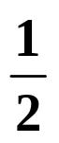的四个小正方形，视这四个正方形为抽屉，9个点任意放入这四个正方形中，据形式2，必有三点落入同一个正方形内.现特别取出这个正方形来加以讨论.
把落在这个正方形中的三点记为D、E、F.通过这三点中的任意一点（如E）作平行线，如图可知：
S_{△DEF}＝S_{△DEG}＋S_{△EFG}
≤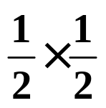×h＋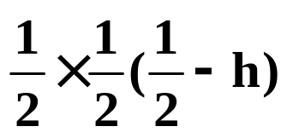
＝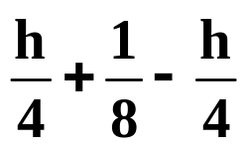
＝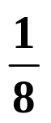
E
D

C
F
G
例题３：任取5个整数，必然能够从中选出三个，使它们的和能够被3整除.
证明：任意给一个整数，它被3除，余数可能为0，1，2，我们把被3除余数为0，1，2的整数各归入类r_{０}，r₁，r₂.至少有一类包含所给５个数中的至少两个.因此可能出现两种情况：
１°.某一类至少包含三个数；
２°.某两类各含两个数，第三类包含一个数.
若是第一种情况，就在至少包含三个数的那一类中任取三数，其和一定能被3整除；
若是第二种情况，在三类中各取一个数，其和也能被3整除.
综上所述，原命题正确.

例题４：九条直线中的每一条直线都将正方形分成面积比为2∶3的梯形，证明：这九条直线中至少有三条经过同一点.
证明：如图，设PQ是一条这样的直线，作这两个梯形的中位线MN
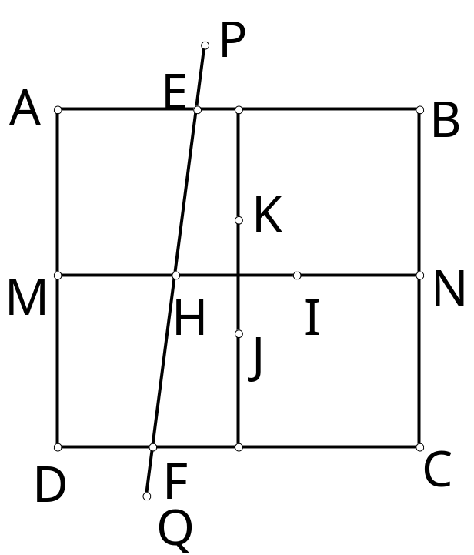
∵这两个梯形的高相等
∴它们的面积之比等于中位线长的比，即|MH|∶|NH|
∴点H有确定的位置
（它在正方形一对对边中点的连线上，并且|MH|∶|NH|＝２∶３）.
由几何上的对称性，这种点共有四个，即，图中的H、J、I、K.已知的九条适合条件的分割直线中的每一条必须经过H、J、I、K这四点中的一点.把H、J、I、K看成四个抽屉，九条直线当成９个苹果，即可得出必定有３条分割线经过同一点.

例题５：某校派出学生204人上山植树15301株，其中最少一人植树50株，最多一人植树100株，则至少有5人植树的株数相同.
证明：按植树的多少，从50到100株可以构造51个抽屉，则个问题就转化为至少有5人植树的株数在同一个抽屉里.
(用反证法)假设无５人或５人以上植树的株数在同一个抽屉里，那只有５人以下植树的株数在同一个抽屉里，而参加植树的人数为204人，所以，每个抽屉最多有4人，故植树的总株数最多有：
4(50＋51＋…＋100)
＝4×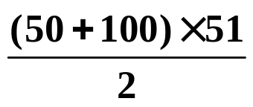
＝15300
＜15301
得出矛盾.
因此，至少有５人植树的株数相同.

练习：
1．边长为1的等边三角形内有5个点，那么这5个点中一定有距离小于0.5的两点.

2．边长为1的等边三角形内，若有n²＋1个点，则至少存在2点距离小于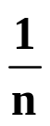.
3．求证：任意四个整数中，至少有两个整数的差能够被3整除.
4．某校高一某班有50名新生，试说明其中一定有二人的熟人一样多.
5．某个年级有202人参加考试，满分为100分，且得分都为整数，总得分为10101分，则至少有3人得分相同.

